«Активные граждане» выберут имя для нового типа поездов столичной подземки
01.06.2016
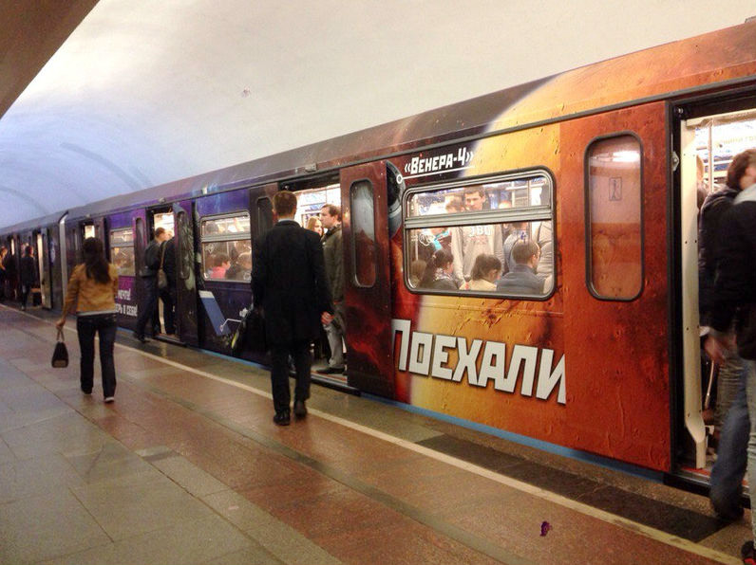
На портале «Активный гражданин» москвичи смогут выбрать имя для нового типа поездов метро, который начнёт курсировать уже в следующем году. Ранее горожане предлагали свои идеи напортале мэра и правительства столицы.
Самые популярные из предложенных вариантов вынесли на голосование. В числе возможных имён — «Москва», «Столица», «Мегаполис», «Метеор», «Ветерок», «Молния», «Снегирь». Мытищинский вагоностроительный завод уже приступил к сборке первого состава новой модели. Основные его отличия — широкий дверной проём, улучшенный салон, а также сквозной проход через все вагоны. Они также оборудованы современными системами кондиционирования, вентиляции и ультрафиолетовыми лампами для обеззараживания воздуха. Во время поездки на интерактивной карте метро пассажиры смогут найти нужные станции, проложить маршрут и рассчитать время в пути.
«Подвижной состав нового поколения придёт на одну из самых загруженных линий — Таганско-Краснопресненскую — в 2017 году. При проектировании этих вагонов мы учли пожелания жителей города. И нам очень важно, чтобы москвичи вместе придумали имя для нашего нового поезда», — отметил начальник Московского метрополитена Дмитрий Пегов.

Адрес страницы: http://tsaricino.mos.ru/active-citizen/detail/3056986.html
Управа района Царицыно города Москвы

